INDICAÇÃO Nº 1993/2017

Indica ao Poder Executivo Municipal a operação “tapa buraco”, no asfalto à Rua Cristal, em toda a sua extensão, no Jardim São Fernando.

Excelentíssimo Senhor Prefeito Municipal,

Nos termos do Art. 108 do Regimento Interno desta Casa de Leis, dirijo-me a Vossa Excelência para solicitar operação tapa buraco no asfalto pela Rua Cristal, em toda a sua extensão, no Jardim São Fernando.

Justificativa:
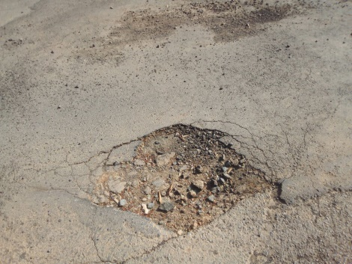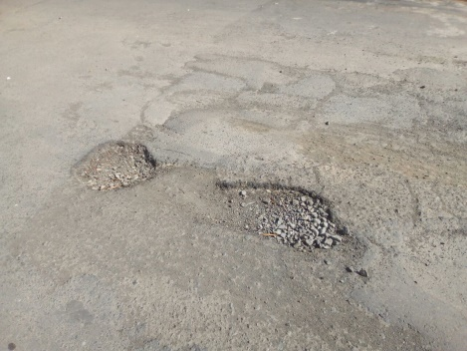

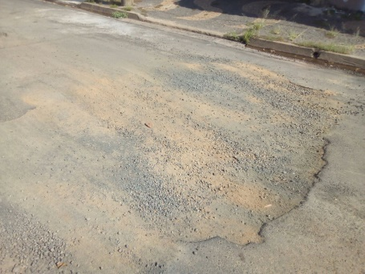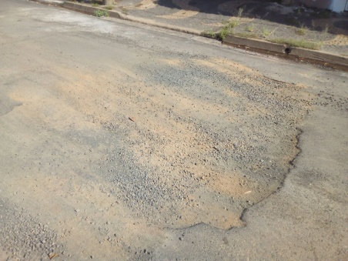
(fotos do local)

Conforme relatos dos usuários daquela via e verificando “in loco”, a Rua Cristal, está com muitos buracos, gerando riscos de acidentes e causando muitos danos aos veículos dos munícipes que a utilizam frequentemente, se tornando a Rua intransitável.

Plenário “Dr. Tancredo Neves”, em 21 de fevereiro de 2017.

Paulo Cesar Monaro

Paulo Monaro

-Vereador Líder Solidariedade-

